

UNIDAD DE GESTION DE RIESGOS
UNIVERSIDAD NACIONAL DE SAN LUIS

Riesgo en la utilización de gases licuados a baja temperatura

Redactor:
Francisco Alonso Valle
Ingeniero de Minas

Introducción

Los gases como cualquier otra sustancia poseen una serie de propiedades, muchas de la cuales representan un riesgo para el hombre al ser utilizados, pudiéndose citar como ejemplo la toxicidad del amoníaco o la corrosividad del cloro. Además de esos riesgos derivados de sus características propias, presentan otros provenientes de la forma en que se les acondiciona para su transporte y/o utilización, como son la presión en los gases comprimidos, el frío en los licuados a baja temperatura, o el gran volumen de gas que se produce desde la vaporización de su estado líquido.

Objetivos

Se pretende con la presente Nota Técnica, dar a conocer los riesgos derivados de la utilización de gases licuados a baja temperatura como fuente de frío, y a su vez como almacenamiento de frigorías, dado que su empleo en tal cometido esta muy extendido, abarcando campos o actividades muy dispares y que van desde la congelación de alimentos a la criocirugía.

No se tiene en cuenta los riesgos específicos que presenta cada uno de los gases y que vienen determinados por sus características propias, sirviendo como ejemplo, la combustibilidad del hidrógeno y el potencial de oxidación del oxígeno.

Gases licuados a baja temperatura más frecuentemente utilizados

Hay once gases básicos que pueden licuarse a temperaturas inferiores a -100 ºC, de los cuales los mas comunes son el argón, helio, hidrógeno, nitrógeno y oxígeno, y cuyas características físicas quedan recogidas en la Tabla 1. Así mismo, hay también que citar al CO2 cuya temperatura de ebullición a presión atmosférica es de 78 ºC.

Tabla 1: Características físicas de los principales gases utilizados en forma licuada a baja temperatura

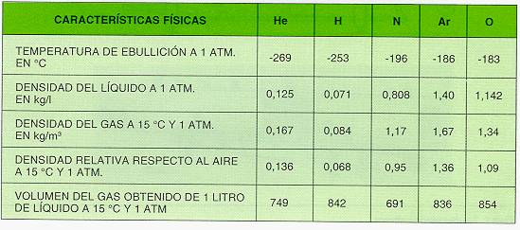
De dichos gases, además del citado CO2 se dispone en abundancia de helio, hidrógeno, nitrógeno y oxígeno: El primero se obtiene por licuación y fraccionamiento de gases naturales que lo contienen, el hidrógeno de procesos químicos y electroquímicos, el oxígeno y nitrógeno por licuación y fraccionamiento del aire, y el CO2 a partir de gases residuales en distintos procesos y de combustión.

La elección de uno u otro viene condicionado por la técnica a utilizar, la temperatura requerida y el comportamiento físico-químico del gas, debiéndose tener en cuenta que el oxígeno es un gas oxidante que favorece la combustión y el hidrógeno es altamente combustible.

Así mismo hay que indicar que el nitrógeno es de fácil manejo, limpieza, gran rapidez de enfriamiento, versatilidad funcional y moderado coste de producción a gran escala, características estas que hacen de dicho gas el que sea el mas utilizado como fuente de frío, jugando el papel de acumulador de frigorías.

Aplicaciones de gases licuados a baja temperatura

La utilización de gases licuados a baja temperatura fue objeto de experimentación en los años 30, al utilizarse el nitrógeno licuado en la congelación de alimentos, si bien hubo de desecharse por las cantidades limitadas de gas de que se disponía.

Desde aquellos experimentos, los avances en las técnicas y el numero y la cantidad de gas de que se dispone actualmente, han hecho que se apliquen en muy diversos campos y actividades, pudiéndose citar como ejemplo los siguientes:

- Refrigeración y congelación de alimentos o de productos químicos termosensibles.
- Molturación de productos blandos, tales como alimentos, resinas, pigmentos, caucho, etc.
- Termoregulación de reacciones químicas en la industria química y farmacéutica.
- Recuperación de disolventes.
- Transporte frigorífico de productos perecederos.
- Desbarbado de piezas de caucho y trefilado y mecanizado de mangueras del mismo material.
- Limpieza criogénica de superficies.
- Refrigeración de matrices.
- Temple subcero de metales y aleaciones.
- Zunchado por contracción de piezas metálicas.
- Congelación de terrenos acuíferos en obras publicas.
- Congelación y conservación de productos biológicos.
- Combustible de cohetes, citándose como ejemplo el Ariane y sus depósitos de oxígeno e hidrógeno líquido.
- Etc.

Una vez indicadas los principales usos de los gases licuados a baja temperatura, se describe a continuación brevemente una de sus aplicaciones, como es el uso de nitrógeno en la congelación de alimentos.

La figura 1 muestra un monotapiz de congelación de alimentos mediante nitrógeno licuado a baja temperatura, así como su esquema de funcionamiento.

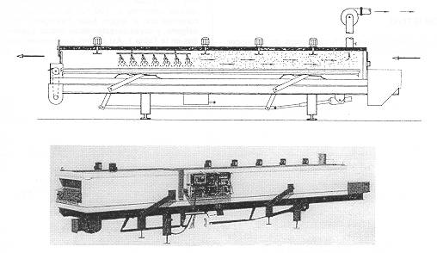

Fig. 1: Tapiz de congelación de alimentos

En el interior de un túnel se desliza una cinta transportadora con los productos a congelar, inyectándose el nitrógeno liquido, mediante pulverizadores, directamente sobre los productos, y vaporizándose al contacto con ellos. El gas frío que se ha producido, se desliza hacia la entrada del túnel impulsado por un conjunto de ventiladores lo que da lugar a una prerefrigeración superficial del producto en la misma entrada del túnel, antes de recibir el chorro de gas licuado que lo congela. En la parte posterior a la zona de los pulverizadores, izquierda de la figura, tiene lugar la homogeneización de temperatura entre superficie y centro de los productos.

Riesgos en la utilización de gases licuados a baja temperatura

En la utilización de gases licuados a baja temperatura hay que distinguir entre dos grupos de riesgos claramente diferenciados, los derivados de las características físico-químicas de cada gas, algunos recogidos en diferentes Notas Técnicas, y un segundo grupo derivado de la baja temperatura de utilización lo que se traduce en lo siguiente:

Quemaduras por contacto directo con el gas licuado o sus vapores a baja temperatura, que pueden tener origen en escapes, proyecciones o ebullición del gas. Téngase en cuenta que según se ha indicado en la Tabla 1, el nitrógeno por ejemplo, se encuentra a un temperatura de -196 ºC cuando esta en ebullición a la presión de una atmósfera (ver figura 2).
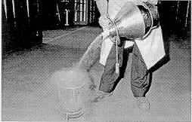

Fig. 2: Ebullición del nitrógeno a presión atmosférica

Las quemaduras que se producen tienen efectos semejantes a las producidas por el calor, si bien presentan una apariencia poco espectacular y poco inquietante al principio, ya que los tejidos helados son poco dolorosos, presentando un aspecto amarillento. Cuando posteriormente se deshielan se vuelven muy dolorosos y propensos a la infección. En general hay que decir que las quemaduras que se producen tienen una gravedad que depende de la temperatura y del tiempo de exposición. Por otra parte, el gas licuado tiene tendencia a infiltrarse bajo los vestidos, y al acumularse en ellos, aumenta el tiempo de contacto con la piel, extendiéndose la superficie quemada.

Quemaduras por contacto con equipos, canalizaciones, etc., en los que es corriente que se forme hielo (figura 3) y que si bien en la superficie puede tener una temperatura próxima a 0 ºC a medida que se profundiza, desciende notablemente. Si por alguna circunstancia se desprende la capa superficial y se produce el contacto directo de alguna parte del cuerpo con la capa al descubierto, las quemaduras que se producen son graves.
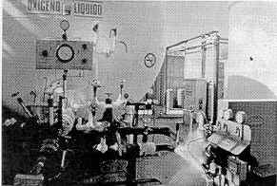

Fig. 3: Formación de hielo en el exterior de canalizaciones de oxígeno líquido
- Lesiones pulmonares al respirar gas muy frío procedente de la vaporización del gas licuado.

- Fragilización de materiales. Al contacto con el gas a muy baja temperatura, el acero dulce, aluminio, hormigón, etc, sufren una fragilización disminuyendo considerablemente su resistencia, dando lugar a la aparición de grietas en chapas, estructuras, etc., con el peligro de rotura o desmoronamiento.

En el caso particular del caucho, si el escape tiene lugar en las proximidades de un vehículo figura 4) puede afectar a los neumáticos, los cuales al helarse quedan adheridos al suelo, se vuelven duros y frágiles.

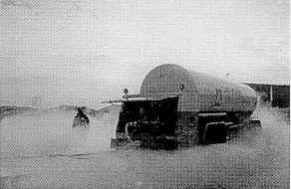

Fig. 4: Nube producida por la vaporización de un gas licuado

- Los escapes de gases licuados a baja temperatura hacen condensar el vapor de agua que se encuentra en el aire, dando lugar a la formación de una nube densa, muy fría y pesada (ver anterior figura 4) que se estanca en las proximidades del suelo. Esta nube puede ser muy peligrosa en la medida que no se conoce su temperatura, composición, además de permitir muy poca visibilidad en su interior, lo que puede ocasionar la caída en charcos a muy baja temperatura.

Si el escape es masivo, por ejemplo por rotura de un deposito, puede afectar al trafico de calles y carreteras, entrando en juego de forma adicional las características propias del gas de que se trate. Si por ejemplo se tratase de oxígeno, los vehículos tienen riesgo de explosión, y si fuese nitrógeno, el de quedarse detenidos, al no disponer del comburente necesario para su funcionamiento, atrapando a sus ocupantes en el interior de la nube.

- La vaporización de un gas licuado ocasiona un gran volumen de gas desplazando el aire y ocasionado riesgo de asfixia. Por ejemplo, la vaporización de un litro de nitrógeno liquido, a 15 ºC y 1 atmósfera, produce 691 litros de gas nitrógeno.

Medidas preventivas a tener en cuenta en la utilización de gases licuados a baja temperatura

La utilización segura de gases licuados a baja temperatura requiere conocer y aprovechar sus características específicas, y en particular se ha de tener en cuenta lo siguiente:

Utilizar exclusivamente recipientes concebidos e identificados para el gas que se este utilizando; estos recipientes pueden variar según sea la utilización desde pequeñas unidades tipo Dewar (ver figura 5) a depósitos especiales de almacenaje con vaporizador.

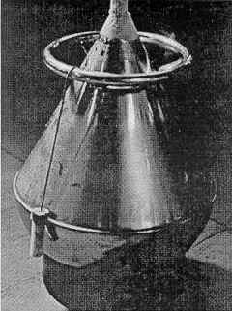
Fig. 5: Depósito tipo Dewar

- Dado que en condiciones ambientales los gases licuados se encuentran en ebullición, al rellenar recipientes abiertos que se encuentran a dicha temperatura, se utilizaran prendas de protección adecuada para cara y manos.

Estas consideraciones deberán tenerse también en cuenta cuando la aplicación del gas licuado implique el sumergir piezas, objetos, etc., en ellos, y que se encuentre a la temperatura ambiental, como por ejemplo en zunchado.

- Como medida genérica en toda instalación que implique contacto con gas licuado a baja temperatura, se utilizará protección personal y ropa adecuada. Esta ultima será de fibra natural y estará seca y limpia de grasa, téngase en cuenta que si el gas es por ejemplo oxígeno, y entra en contacto con grasa, esta puede entrar espontáneamente en combustión.

- En ningún caso se utilizará ropa ceñida, al objeto de poder quitarse rápidamente en el caso de ser alcanzado por el líquido.

- Se prohibirá expresamente el uso de ropa con bolsillos abiertos, mangas remangadas o pantalones con dobleces, por ser lugares donde puede quedar retenido fácilmente el líquido.

- En toda instalación que utilice gas licuado a baja temperatura, se evitará la posibilidad que el mismo quede atrapado entre dos válvulas de la instalación, para lo cual se deberá disponer dispositivos de descarga de presión. Aun con el mejor aislamiento estos gases acaban vaporizándose y por lo tanto generando elevadas presiones en los elementos que lo contengan, por ejemplo tuberías, con el consiguiente riesgo de explosión.

- Los recipientes, tuberías, etc., que deban contener gases licuados a baja temperatura, estarán exentos de humedad al introducirse en ellos el gas, ya que su baja temperatura ocasionaría la formación de hielo y el consiguiente riesgo de mal funcionamiento de elementos tales como manómetros, válvulas de seguridad, etc.

- Se debe dar particular importancia a la contracción que presentan todos los materiales al descender su temperatura, y que depende no solamente de esta última, sino de las características de cada material. El empleo de materiales con distintos coeficientes de dilatación puede hacer que se produzcan roturas, fugas, etc., en elementos tales como bridas, acoplamientos, conexiones roscadas, etc.

- Si en una instalación de gas licuado a baja temperatura se observa la formación de una nube densa en la proximidad del suelo, se deberá sospechar de la existencia de un escape de gas, ya que la mezcla del gas con el aire condensa la humedad atmosférica. Téngase en cuenta que en muchas ocasiones la formación de dicha nube es el primer síntoma de un escape.

- Si la fuga es muy extensa restara visibilidad, además de modificar la composición de la atmósfera y ser fría; jamás penetrar en dicha niebla y estar al tanto de su evolución. Solamente personas adiestradas y con equipos adecuados, podrán actuar en dicha nube en el cumplimiento de un Plan de Emergencia previamente establecido.

- Cuando se ha producido un escape de gas en las proximidades de sótanos, semisótanos, pozos, etc., una vez eliminado el escape, se deberá contar con la posibilidad que el gas se haya quedado retenido en esos lugares y modificado la atmósfera o desplazado el aire, por lo que antes de entrar en ellos se deberá comprobar la misma, mediante mediciones oportunas.

- Cuando se trate de hidrógeno licuado, se utilizará calzado antielectricidad estática.

- Si como consecuencia de un escape de gas se viesen afectados los neumáticos de un vehículo, no se deberá tratar de moverlo, se esperara que alcancen la temperatura ambiente, comprobándose su estado.

- Todas las personas que deban de trabajar con estos gases deberán ser formados e informados adecuadamente, así como asegurarse de que poseen el suficiente adiestramiento.

Actuación en el caso de contacto con un gas licuado a baja temperatura

Se indica a continuación los primeros auxilios que se deben proporcionar a una persona que ha entrado en contacto con dicho gas, si bien se ha de tener en cuenta que serán los criterios de la atención médica los que prevalecerán en todo momento.

- Se le aflojarán las prendas de vestir y los sectores de la piel que han sido afectados se rociarán con abundante agua templada. Jamás se utilizará agua caliente o cualquier otra forma de calor directo, ya que temperaturas superiores a 42 ºC causarían quemaduras adicionales. Por otra parte hay que tener en cuenta que los vestidos han podido quedar adheridos a la piel debido a la congelación de la humedad, por lo que tratar de quitarlos tirando, vendría a agravar las lesiones.

- Si debido a la exposición a la baja temperatura, la temperatura de todo el cuerpo ha descendido, será necesario calentar al accidentado, siendo deseable el sumergirlo en un baño de agua a una temperatura comprendida entre 40 y 42 ºC, y mantenerla como mínimo a 40 ºC para que el calentamiento se efectúe lo mas rápidamente posible. Esta operación se deberá efectuar bajo control médico, por lo que si se está en espera de su presencia, se llevará al accidentado a una habitación con una temperatura de unos 22 ºC y se le tapará con mantas de lana.

- Hay que tener en cuenta que durante el calentamiento se puede producir shock y volverse muy dolorosas las quemaduras.

- Se dispondrá el traslado del accidentado a un centro hospitalario adecuado, que disponga de Unidad de Quemados.

Fuente: Instituto Nacional de Seguridad e Higiene en el Trabajo, España.

